Подивимося на карту Одеси:
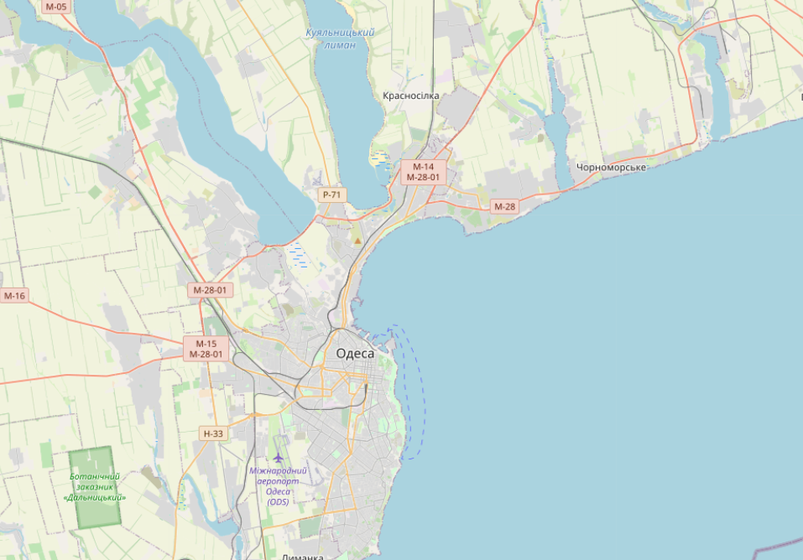
Подивимося на карту висот цього регіону з попередньо підготовленої карти висот регіону:
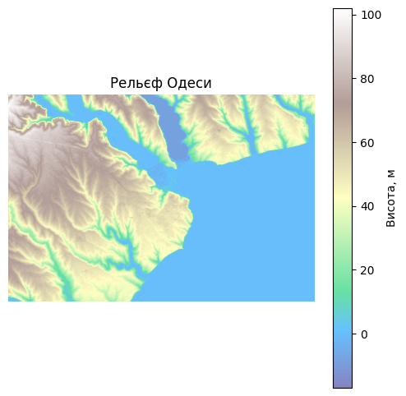
Як можемо бачити, значна частина міста знаходиться в низині майже на рівня моря. Збільшимо масштаб, щоб подивитися висоти цього регіону ближче:
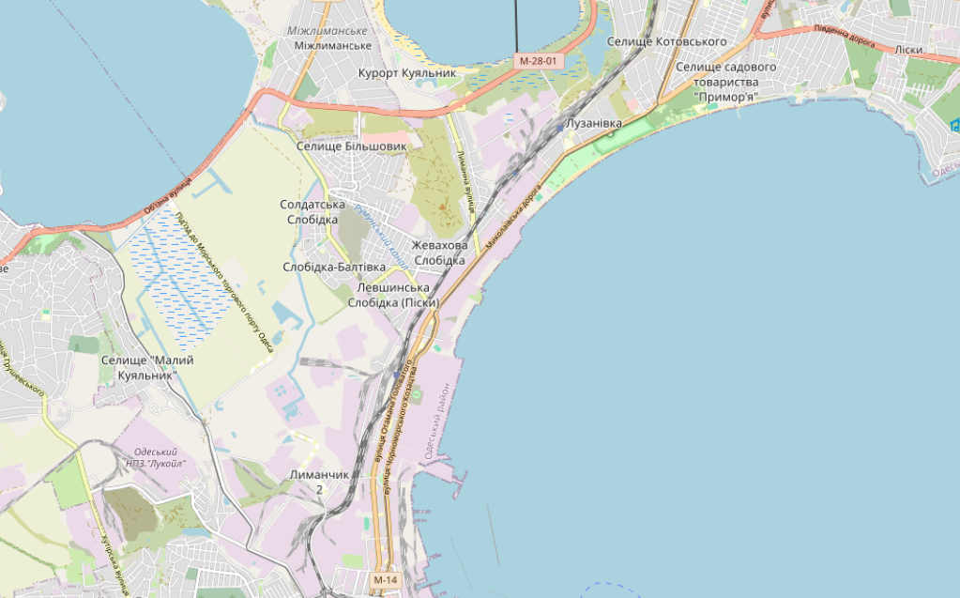
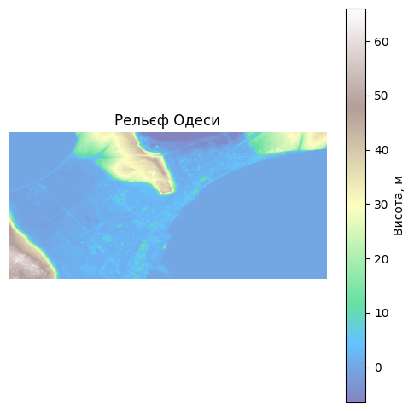
Як можна побачити, справді цей регіон є дуже низинним, тож його вивчення й стане предметом мого дослідження.
Перед моделюванням затоплення отримав найважливіші показники, які нехідні для подальшої роботи:
1.1.1 Визначення показників DEM
=== DEM INFO ===
Розмір растру: 200 x 435 пікселів
Всього пікселів: 87,000
NoData пікселів: 0
CRS: EPSG:4326
Обчислення площі затоплення за даними растру DEM
Вихідні дані та система координат
Цифрова модель рельєфу (DEM) подана у вигляді регулярної растрової сітки, де кожен елемент (піксель) відповідає значенню висоти поверхні/дна у відповідній просторовій позиції. Початково вхідний растр був заданий у географічній системі координат WGS-84 (EPSG:4326), тобто координати та розміри пікселів визначалися у градусах широти та довготи.
З огляду на те, що в EPSG:4326 кутові одиниці не є рівномірними в метричному сенсі (зокрема, лінійна довжина 1° довготи залежить від широти), пряме перетворення кількості пікселів у площу через множення на “розмір пікселя” в градусах дає лише наближення та може спричиняти систематичні похибки в оцінці площ (особливо при зіставленні між різними ділянками та сценаріями).
Тому для коректного розрахунку площ затоплення DEM було перепроєктовано у метричну проєкцію UTM (EPSG:32636). Після перепроєкції розміри пікселів виражаються в метрах, а площа кожного пікселя стає сталою для всього растру (за умови рівномірного кроку сітки). У проведеному випадку отримано роздільність приблизно 23.26 × 23.26 м, що відповідає площі одного пікселя близько 541.2 м².
Формування бінарної маски затоплення
Результатом моделювання затоплення є бінарна (логічна) маска $F(i,j)$, визначена на тій самій сітці, що й DEM. Вона задається як:
$$F(i,j)=\left\{\begin{matrix}1, & \text{якщо піксель }(i,j)\text{ класифіковано як затоплений}, \\ 0, & \text{інакше}.\end{matrix}\right.$$
У випадку зв’язного (connectivity-based) алгоритму маска формується методом поширення (flood fill / BFS) від заданої області “відкритого моря” з урахуванням порогового рівня води $H$: вода може займати лише ті пікселі, для яких висота $z(i,j)≤H$, і які є досяжними за обраним типом зв’язності (4-зв’язність, якщо застосовано).
Для оцінювання ново-затопленої суші (щоб не зараховувати площу вже існуючого моря) використовується різниця масок:
- $F_{H}$— маска затоплення при рівні $H$,
- $F_{0}$— маска поточного моря (базовий рівень, наприклад $H=H_{0}$).
Тоді маска ново-затоплених територій:
$$F_{\text{new}}=F_{H}∧¬F_{0}$$
де $∧$— логічне “і”, $¬$— логічне “не”.
Розрахунок площі пікселя в метричній системі
Після перепроєкції у UTM крок растру за осями можна отримати з афінного перетворення (GeoTransform) растру:
- $Δx$— розмір пікселя за X (метри),
- $Δy$— розмір пікселя за Y (метри).
Площа одного пікселя:
$$S_{px}=Δx⋅Δy$$
Оскільки в UTM $Δx$та $Δy$є сталими по растру, $S_{px}$також є сталою величиною.
Обчислення площі затоплення
Загальна площа затоплення (або ново-затопленої суші) обчислюється шляхом підрахунку кількості пікселів, що мають значення 1 у відповідній бінарній масці, та множенням на площу одного пікселя:
$$S_{\text{flood}}=S_{px}\sum_{i=1}^{N}{\sum_{j=1}^{M}{F(i,j)}}$$
або для ново-затопленої суші:
$$S_{\text{new}}=S_{px}\sum_{i=1}^{N}{\sum_{j=1}^{M}{F_{\text{new}}}}(i,j)$$
де $N×M$— розмір растрової сітки.
Для подання результатів у квадратних кілометрах використовується конверсія:
$$S^{km^{2}}=\frac{S}{{10}^{6}}$$
оскільки $1 km^{2}={10}^{6} m^{2}$.
Обґрунтування коректності методу
Описаний підхід є стандартним для растрового геоаналізу, оскільки:
- Маска затоплення визначається на тій самій дискретній сітці, що й DEM, без потреби в інтерполяції площ.
- Перепроєкція в UTM переводить дані в метричний простір, де площа пікселя є фізично осмисленою та сталою, що усуває геометричні викривлення, характерні для кутових CRS (EPSG:4326).
- Підрахунок пікселів та множення на площу одного пікселя забезпечують відтворюваний та прозорий розрахунок, який легко перевіряється та масштабується для серій сценаріїв рівня моря.
За результатами перепроєкції у даному наборі даних піксель має розмір приблизно 23.26 × 23.26 м, що відповідає площі 541.2 м², а площі затоплення обчислюються як добуток цієї площі на кількість затоплених пікселів у відповідній масці.
